ORARIO ESTIVO TRENITALIA 2016, PER LE FRECCE AUMENTANO LE ROTTE, PIÙ COLLEGAMENTI

- Freccialink: il Frecciarossa arriva a Siena, Perugia, L’Aquila, Matera e Potenza
- il Frecciarossa da Milano a Lecce nel fine settimana
- rotta Roma – Milano: quattro nuove corse Frecciarossa (di cui due dal 31/07) con fermata a Bologna e nuovi collegamenti fino a Napoli
- più Frecciarossa 1000 tra Milano e Roma: 48 corse al giorno
- due corse Frecciarossa in più sulla Napoli – Roma – Venezia
- rotta Roma – Verona: due corse Frecciargento in più
- due nuovi collegamenti Eurocity Italia – Svizzera (Milano-Lucerna/Basilea)
- tutti i treni sono già disponibili sui canali di vendita Trenitalia e nelle circa 7mila agenzie di viaggio convenzionate

Roma, 7 giugno 2016

Aumentano le rotte, più collegamenti per le Frecce Trenitalia con il nuovo orario estivo 2016, al via il 12 giugno.

Nasce il Freccialink: altre cinque città raggiunte dall’Alta Velocità e unite all’Italia con la formula Frecce più bus. Il Frecciarossa arriva da Milano a Lecce nel fine settimana e cresce il numero dei nuovissimi Frecciarossa 1000 sull’intero sistema AV Torino – Milano – Reggio Emila – Bologna – Firenze – Roma – Napoli – Salerno.

Le Frecce e tutti i treni a percorrenza nazionale e internazionale del nuovo orario sono già disponibili sui canali di vendita Trenitalia e nelle circa 7mila agenzie di viaggio, insieme a promozioni e offerte speciali ideate ad hoc per l’estate.

FRECCIALINK, TRENO PIÙ BUS: IL FRECCIAROSSA ARRIVA A SIENA, PERUGIA, L’AQUILA, MATERA E POTENZA
Grazie a un unico biglietto di viaggio, un nuovo servizio integrato Freccia AV più bus permette a cinque nuove città di connettersi all’Alta Velocità a Firenze, Bologna, Milano, Roma, Napoli, Salerno oltre che a Padova, Venezia grazie alla comodità, alla velocità e i vantaggi che il servizio delle Frecce AV Trenitalia offre agli italiani. Freccialink prevede quattro corse speciali al giorno da e per le cinque città su bus a 16 posti, con la livrea e il logo Frecciarossa che uniscono: Siena e Perugia a Firenze Santa Maria Novella, L’Aquila a Roma Tiburtina e Matera e Potenza a Salerno. In queste stazioni i viaggiatori vengono accolti e assistiti dal personale di Trenitalia e accompagnati ai Frecciarossa e ai Frecciargento in partenza. Su www.trenitalia.com tutti gli orari e i collegamenti.
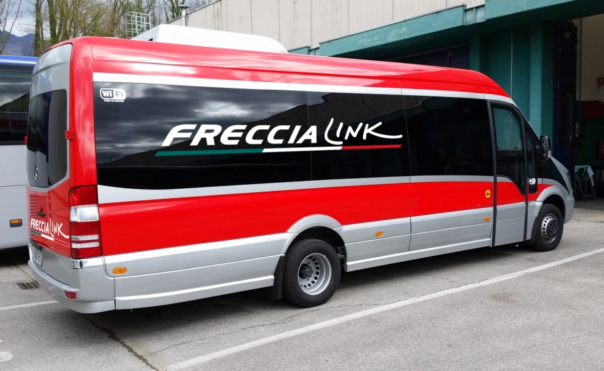
NOVANTA FRECCIAROSSA AL GIORNO TRA ROMA E MILANO:
2
QUATTRO CORSE OGNI 60 MINUTI NELLE ORE DI PUNTA
Quattro treni (di cui due dal 31 luglio) sulla rotta Milano – Bologna – Roma – Napoli in più al giorno, portano a novanta i Frecciarossa tra Roma e Milano. Di questi, 44 uniscono direttamente Colosseo e Madonnina in meno di tre ore: senza fermate intermedie o con una breve sosta a Bologna. Insieme agli altri 46 Frecciarossa, che completano l’offerta sulla rotta, offrono un servizio su misura per ogni esigenza di spostamento: collegando al meglio anche Torino, Firenze, Reggio Emilia AV, Napoli e Salerno. Inoltre, nelle grandi metropoli di Roma e Milano, il Frecciarossa assicura una ampia copertura territoriale con fermate nelle altre stazioni delle due città: Roma Tiburtina, Milano Porta Garibaldi e Rogoredo.
Le nuove corse Frecciarossa Napoli – Roma – Bologna – Milano:
Dal
31/7
Dal
12/6
Dal
12/6
Dal
31/7
Dal
31/7
Dal
12/6

IL FRECCIAROSSA ARRIVA A LECCE NEL WEEK END
Due treni sabato, domenica e festivi uniscono Milano a Lecce con la fermata aggiuntiva di Brindisi. Il dettaglio delle corse:

3
NUOVI FRECCIAROSSA MILLE IN SERVIZIO
Nuovi Frecciarossa 1000 in servizio. Salgono a 48 al giorno i viaggi realizzati con il nuovo supertreno di Trenitalia. Oltre a Milano e Roma le corse dei Frecciarossa 1000 interessano anche le stazioni di Salerno, Napoli, Firenze, Bologna AV, Reggio Emila AV e Torino.


DUE FRECCIAROSSA IN PIÙ SULLA ROMA-VENEZIA
AUMENTANO I FRECCIAROSSA SULLA TORINO – VENEZIA
Ma i vantaggi del Frecciarossa vanno oltre il network AV Torino – Salerno: salgono a 18 i Frecciarossa (Etr500) che collegano ogni giorno Roma a Padova e Venezia. Su questa rotta previsti due treni in più: il primo Frecciarossa parte da Venezia alle 11.35 e arriva a Roma alle 15.20 e il secondo dalla Capitale alle 11.35 e approda in Laguna alle 15.20. Previste nuove opportunità di viaggio tra Napoli e Venezia con partenza da Napoli alle 9.15 e arrivo a Venezia alle 14.20 e dalla città delle gondole alle 14.35 e arrivo nella città del Vesuvio alle 19.40. Cresce la possibilità per i clienti di scegliere i livelli Executive, Business, Premium e Standard anche nei viaggi tra Lombardia e Veneto. Sono già 16 le corse Frecciarossa sulla trasversale padana e nel corso dell’anno proseguiranno ulteriormente gli upgrading da Frecciabianca in Frecciarossa, raggiungendo anche Torino, con velocizzazioni fra la Mole e Venezia fino a 40 minuti.

DUE NUOVI FRECCIARGENTO ROMA – VERONA, CONFERMATE LE CORSE PER FIUMICINO AEROPORTO E DA ROMA PER IL SUD
Due Frecciargento in più tra Roma e Verona portano a quarantaquattro i Frecciargento al giorno che collegano la Capitale con le principali città del Nord Est e del Sud Italia. In dettaglio: il Frecciargento in direzione Sud, parte da Verona alle 11.52 con fermate a Bologna (p. 12.45), Firenze (p. 13.27) e arrivo a Roma Termini alle 14.45; il nuovo Frecciargento in direzione Nord parte alle 14.45 da Roma Termini con fermate a Firenze (p. 16.03), Bologna (p. 16.45) e arrivo a Verona alle 17.37. I due nuovi treni si aggiungono ai 14 Frecciargento che uniscono Roma e Verona in due ore e 52 minuti, di questi, quattro proseguono fino a Brescia. Sono otto (dieci dal venerdì alla domenica) i Frecciargento Roma – Bolzano, di cui quattro proseguono fino a Napoli in direzione Sud. Confermate le quattro corse Frecciargento che collegano Venezia e Padova a Roma Termini e Fiumicino Aeroporto. Complessivamente sono 22 i Frecciargento sulla rotta Roma – Padova – Venezia, con proseguimenti in alcune fasce orarie verso Udine, Trieste in direzione Nord. Per il Sud, confermati anche i due Frecciargento che collegano la Capitale alle città della Calabria e i sei Frecciargento che uniscono Roma alla Puglia, due dei quali fermano per tutta la stagione estiva a Monopoli e Ostuni.

NUOVE FERMATE ESTIVE FRECCIABIANCA PER L’ESTATE
Settanta Frecciabianca completano il network le Frecce. Sempre più tarata sulla domanda dei viaggiatori l’offerta Frecciabianca, sono infatti 44 i collegamenti Frecciarossa e Frecciabianca che uniscono Torino e Milano a Venezia, Udine e Trieste, con nuove fermate estive fino al 18 settembre a Latisana-Lignano-Bibione e Cervignano-Aquileia-Grado. Sono 24 i Frecciabianca che collegano Torino, Milano e Venezia alla costa Adriatica dove sono previste fermate estive fino al 18 settembre a Riccione, Cattolica, Senigallia, Giulianova, Vasto-S. Salvo, Monopoli, Ostuni e Fasano. Due le corse Frecciabianca Roma Termini – Ravenna con nuova fermata estiva a Riccione, 12 quelle che uniscono Torino, Milano e Genova a Roma Termini su questa rotta è prevista, sempre per l’estate, la fermata di Orbetello. Confermati infine i quattro Frecciabianca che uniscono Roma alla Calabria.

ROTTE INTERNAZIONALI
Consolidate le rotte internazionali con Francia, Svizzera, Germania e Austria.
Aumentano i collegamenti tra Milano, Lucerna e Basilea, grazie a due nuovi treni con orari favorevoli per la clientela italiana verso la Svizzera. L’Eurocity 310 parte da Milano alle 9.55 e arriva a Lucerna alle 13.41 e a Basilea alle 14.55. L’Eurocity 311 parte da Basilea alle 15,04 e da Lucerna alle 16.18 e arriva la sera a Milano alle 20.05. Confermato il network Thello sulle rotte Venezia – Milano – Digione – Parigi e Milano – Genova - Nizza – Marsiglia.

SERVIZI NOTTE (ICN)
Sono 24 (di cui due a cadenza periodica) i collegamenti notte sulle rotte Bolzano – Roma, Trieste – Roma (passando da Udine), Milano – Lecce (di cui due via Taranto), Milano – Sicilia (via Genova), Torino – Lecce, Torino – Reggio Calabria (via Milano), Torino – Salerno (via Milano e via Genova), Roma – Sicilia e, nel fine settimana, Roma – Lecce.

SERVIZI GIORNO (IC)
Sono 96 (di cui sei a cadenza periodica) i collegamenti del servizio universale giorno. Presenti su quasi tutta la rete nazionale (ad eccezione della Milano – Venezia), collegano in maniera capillare circa 200 città. Garantiscono un efficiente sistema di interscambio con i treni del trasporto regionale e con quelli ad alta velocità.

